**第一章 LED点灯实验**

**一、实验内容**

基于远程云端硬件实验平台编程实现：LED灯亮灭控制。

学生在远程云端硬件实验平台上，利用平台现有资源，设计一个LED灯亮灭控制功能电路。

按下按键KEY1,LED0灯点亮，间隔三秒灭。

按下按键KEY2,LED1灯点亮，间隔三秒灭。

按下按键KEY3,LED0、LED1灯点亮，间隔三秒灭。

**二、实验目的**

了解编程软件和远程云端实验界面的操作方法。

学习用编程软件编写程序和使用远程云端绘制电路以及下载程序的操作。

掌握单片机I/O口的应用。

了解发光二极管的阴极和阳极的区别。

**三、实验原理**

实验器件简介

发光二级管简介：发光二极管是一种常用的发光器件，通过电子与空穴复合释放能量发光，它在照明领域应用广泛。发光二极管可高效地将电能转化为光能，在现代社会具有广泛的用途，如照明、平板显示、医疗器件等。

这种电子元件早在1962年出现，早期只能发光度的红光，之后发展出其他单色光的版本，时至今日能发出的光已遍及可见光、红外线及紫外线，光度也提高到相当的光度。随着技术的不断进步，发光二极管已被广泛地应用于显示器和照明。

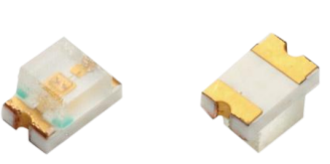 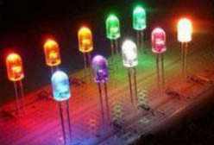 

实物参考电路分析

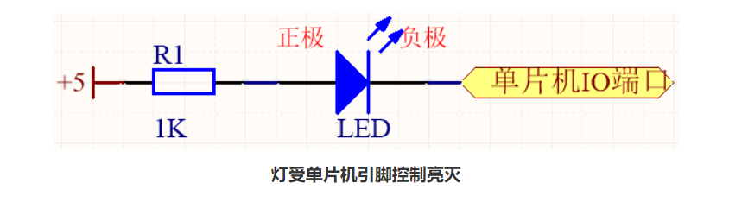

实验所用模块配置与分析

一、LED灯

远程云端硬件实验平台的拟实物的LED灯器件，配合逻辑器件用于单比特输出信号的显示，逻辑器件对LED灯输出高低电平控制亮灭（高电平触发）。

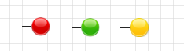

1. MCU

基本管脚（MCU）、自定义管脚（MCU）均为逻辑器件，其中基本管脚包含时钟复位端，8位单比特输入信号（IN0-IN7）、8位单比特输出信号（OUT0-OUT7），自定义管脚的逻辑器件模型则可以通过页面选择控制时钟复位端口是否显示，根据设计需求更改输入输出数据线位宽等操作。

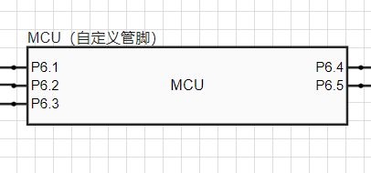

GPIO端口对应

|  |
| --- |
| **KEY1 KEY2 KEY3 LED0 LED1** |
| **P6.1 P6.2 P6.3 P6.4 P6.5** |

**四、实验参考仿真电路**

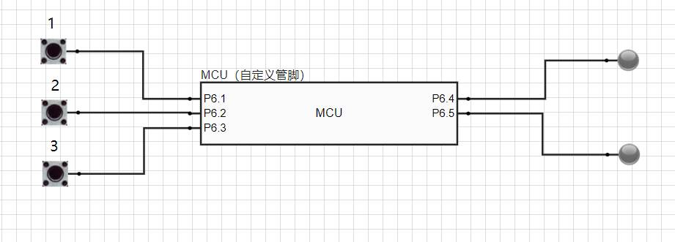

**五、实验步骤**

1.打开编程软件。

2. 点击“Project”,选择：“Open Project”调用对应工程下的工程文件。

3. 双击工程界面的“main.C”文件，查看主程序，点左上角Translate图标进行程序编译。

4. 打开远程云端实验平台中的实验面板，按照仿真参考电路进行绘制电路。

5.绘制完成将KEIL生成的Hex文件烧录到电路，观察实验现象。

**六、参考代码与分析**

**LED端口初始化**

void LED_GPIO_config(void)

{

GPIO_InitTypeDef GPIO_InitStructure; //结构定义

GPIO_InitStructure.Mode = GPIO_PullUp; //指定IO的输入或输出方式,GPIO_PullUp,GPIO_HighZ,GPIO_OUT_OD,GPIO_OUT_PP

GPIO_InitStructure.Pin = GPIO_Pin_4| GPIO_Pin_5; //指定要初始化的IO

GPIO_Inilize(GPIO_P6, &GPIO_InitStructure); //初始化

}

**按键端口初始化**

void KEY_GPIO_config(void)

{

GPIO_InitTypeDef GPIO_InitStructure; //结构定义

GPIO_InitStructure.Mode = GPIO_PullUp; //指定IO的输入或输出方式,GPIO_PullUp,GPIO_HighZ,GPIO_OUT_OD,GPIO_OUT_PP

GPIO_InitStructure.Pin = GPIO_Pin_1| GPIO_Pin_2| GPIO_Pin_3; //指定要初始化的IO

GPIO_Inilize(GPIO_P6, &GPIO_InitStructure); //初始化

}

**GPIO端口结构参数**

端口宏定义：

#define KEY1 P61

#define KEY2 P62

#define KEY3 P63

#define LED0 P64

#define LED1 P65

**MAIN主函数**

#include "config.h"

#include "GPIO.h"

#include "LED.h"

#include "delay.h"

sbit KEY1 = P6^1;

sbit KEY2 = P6^2;

sbit KEY3 = P6^3;

sbit LED0 = P6^4;

sbit LED1 = P6^5;

void main(void)

{

Special_IO_Init(); //特殊端口初始化函数

KEY_GPIO_config(); //按键端口初始化

LED_GPIO_config(); //LED端口初始化

LED0 = 0;

LED1 = 0;

while(1) //循环

{

if(KEY1 == 1)

{

LED0 = 1;

LED1 = 0;

delay_ms(3000);

LED0 = 0;

LED1 = 0;

}

if(KEY2 == 1)

{

LED0 = 0;

LED1 = 1;

delay_ms(3000);

LED0 = 0;

LED1 = 0;

}

if(KEY3 == 1)

{

LED0 = 1;

LED1 = 1;

delay_ms(3000);

LED0 = 0;

LED1 = 0;

}

}

}

**七、实验结果**

1. 按下KEY1,LED0灯点亮，间隔三秒灭。
2. 按下KEY2,LED1灯点亮，间隔三秒灭。
3. 按下KEY3,LED0、LED1灯点亮，间隔三秒灭。

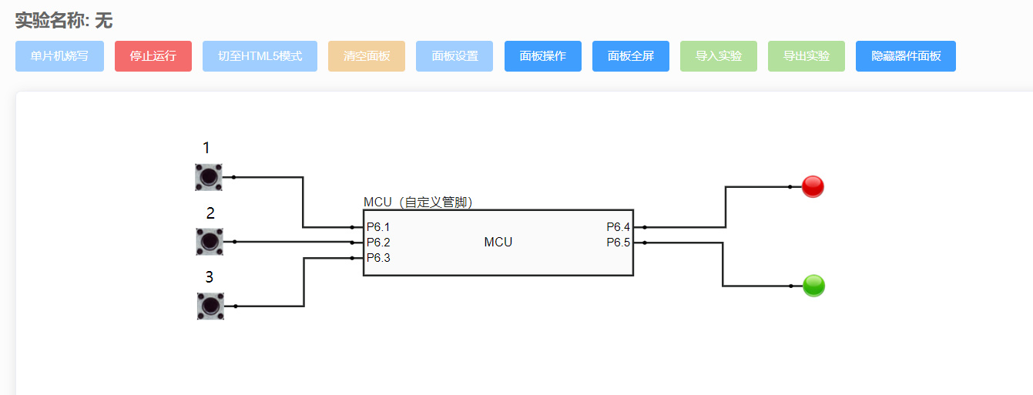

**八、拓展思考**

用P0口实验LED灯亮灭功能，程序应该如何定义。